VOLTANA-PLATTE 60/40/5 muka

EHL

Eigenschaften

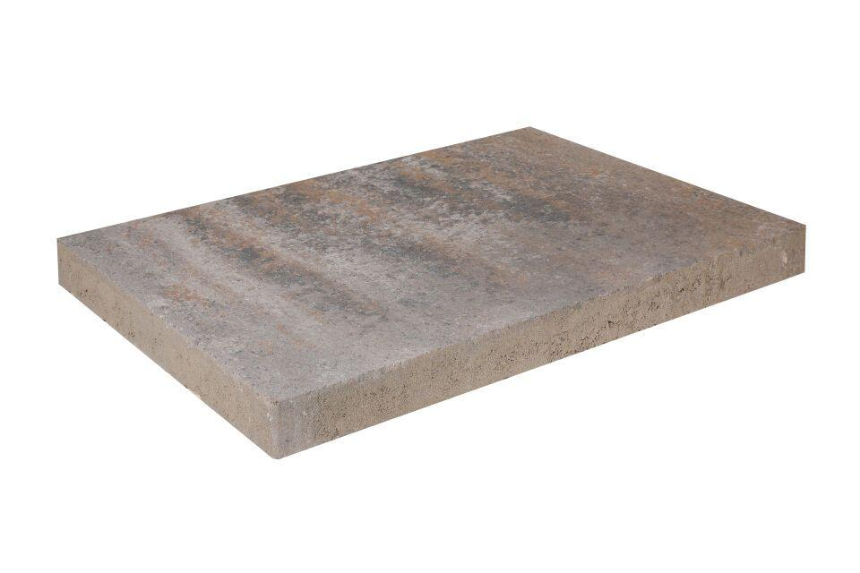

GTIN:

4036163515187

HAN:

532183

Belastbarkeit

begehbar

Bewertungsgruppe Rutschgefahr

R 13

Farbton

beige

Oberfläche

glatt

Werkstoff

Betonwerkstein

Breite (mm)

400,00

Länge (mm)

600,00